附件二
“2019中国农业机器人大赛”比赛规则
一、简介
水果生产季节性强，人工采收效率低，劳动强度大，已成为相关产业发展的瓶颈。当前，果实收获机械化仍是果园生产机械化的薄弱环节，广大果农对先进果实收获机械装备的需求十分迫切。本次比赛在2018中国农业机器人大赛基础上，聚焦果实分类收获和协同作业，以实现高效、智能、自主收获及仓储为目标，关键点在于目标识别、自主导航、机器人协作以及机构设计等。
二、比赛任务
各队机器人的任务是收获在场地内6棵果树上成熟的30个红色果实并将其转送到仓储区。
三、比赛场地及器材
3.1 果园（比赛场地）（图1）
- 场地尺寸：2.44m×2.44m的矩形场地（由2块1.22m×2.44m板材拼接而成）
- 场地板材材质：中密度板（18 mm厚，各建材市场均有售）
- 场地围栏：场地设四周围栏，材质同场地板材（18 mm中密度板），高度为150 mm（以场地内表面为基准计）
- 场地喷涂颜色：地面和围栏底色均涂为白色（多乐士，臻彩木器色漆面漆哑光净味 A815-65203）
- 场地环境：场馆室内普通照明，避免阳光直射
3.2 机器人出发返回及作业区域
整个赛场如图所示分为“A区”、“B区”和“C区”。在比赛场地的四个边角分别设置400 mm×400 mm的正方形“停车区”，用于参赛机器人出发与返回。比赛场最下方黑色线与场地边缘所围成的1500mm×400mm矩形区域为“仓储区”。
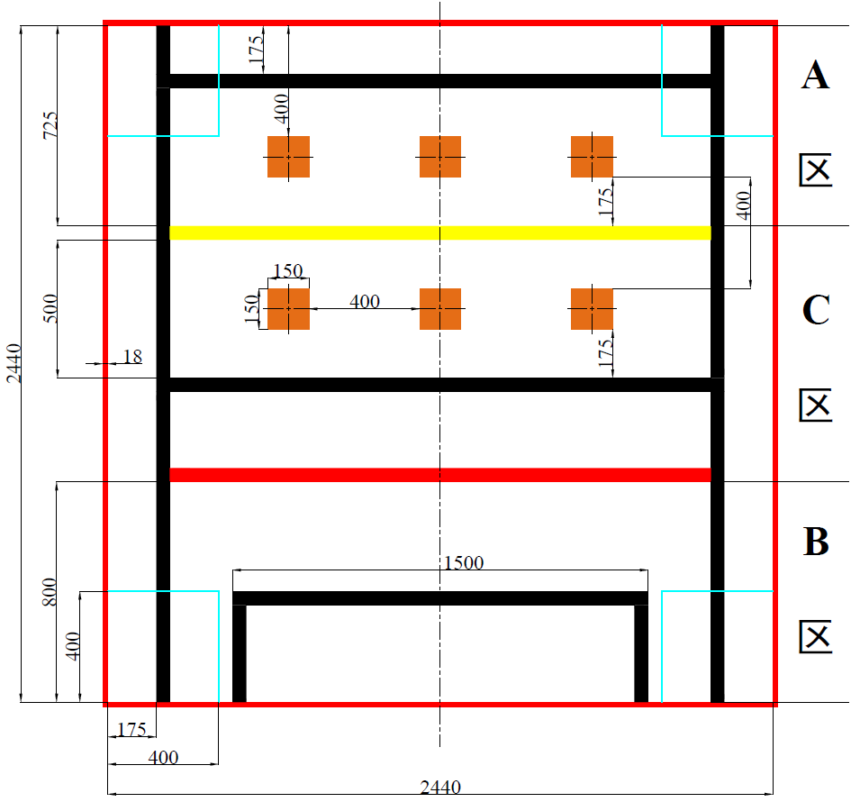
图1 比赛场地尺寸及布置简图
图示说明：
红色边框：场地围栏
蓝色实线：停车区
橘色区域：果树固定放置区
黑色条线：仓储区分界线和机器人运行参考路径
红黄条线：作业区域分界线
3.3 果树
果树为商品拼接模型，树枝与树干相互插接，要求以强力胶固定，参考形状及尺寸如图2所示，共计6棵。
果树底座以双面布基胶带固定于果园（比赛场地）指定位置。
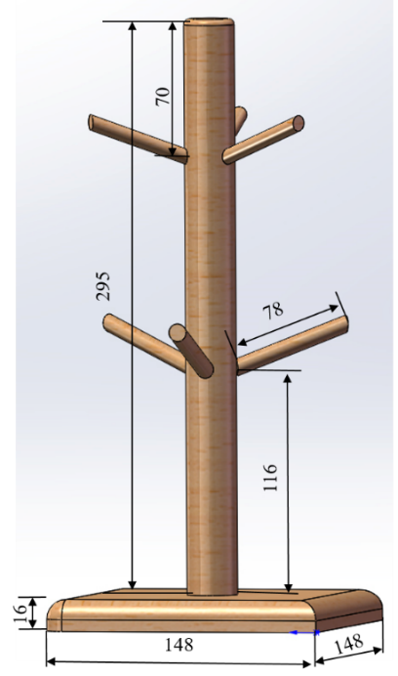
图2 果树形状及尺寸图（图中尺寸仅供参考，实际以所购商品为准）
3.4 果实
果实：指定的乒乓球商品。
果实颜色：指定的红色和深绿色。红色代表成熟果实，深绿色代表未成熟果实。
果实固定位置及方法：如图3所示，其中磁铁通过强力胶和树枝相连。每棵果树上吊挂5个红色果实和1个深绿色果实，1个树枝吊挂1个果实。深绿色果实位于果树随机位置。
果实数量：共36个，其中红色30个，深绿色6个。
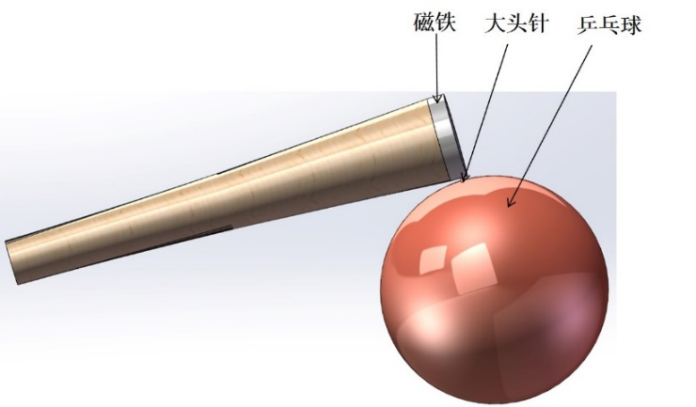
图3 果实吊挂示意图
四、机器人
4.1 参赛机器人必须全自主作业，具备自主运动、自主识别、自主收获和转运等功能。比赛时，禁止参赛机器人收获已掉落在赛场地面上的果实。
4.2 比赛过程中禁止使用外部设备（比如手机、平板电脑、笔记本电脑、Xbox手柄等）与参赛机器人通讯。
4.3 参赛机器人数量不应超过2个（可装卸的仓储部件除外）。
4.4 参赛机器人尺寸要求控制在长300 mm×宽300 mm×高300 mm范围之内（指出发和结束时的尺寸，运行和作业过程中不受此限）。
4.5 参赛机器人制作成本不作规定。
4.6 严禁参赛机器人污损场地。
五、赛制及评分
5.1 比赛场地数量依报名队伍数量而定，每支参赛队伍根据抽签顺序在指定比赛场地进行比赛。
5.2 果实摆放方案产生办法：在每个参赛队进入正式比赛前，由现场裁判通过软件随机生成。
5.3 比赛准备：每个参赛队的参赛机器人进入出发区有3分钟准备时间，用于对机器人进行简单调试。
5.4 比赛时间：裁判鸣哨比赛开始计时，参赛机器人单轮比赛时间最长不超过10分钟，超过10分钟的以10分钟时所处状态计分。
5.5 每支参赛队伍安排2轮比赛，取最高分为每队的最终得分。不同参赛队伍得分相同时，以用时短者为胜。
5.6参赛机器人（包括可装卸的仓储部件）必须从“停车区”出发且出发时参赛机器人（包括可装卸的仓储部件）必须整体位于该区域内；比赛过程中，参赛机器人（可装卸的仓储部件除外）不得跨区作业，即从“A区”出发的机器人不得进入“B区”作业，从“B区”出发的机器人不得进入“A区”作业，否则将按4.8评分标准予以减分。
5.7比赛结束时，参赛机器人应返回与出发区域相同的“停车区”，即从“A区”出发的机器人应返回“A区”任意停车区，从“B区”出发的机器人应返回“B区”任意停车区，否则不可获得机器人转运分。
5.8 其他：比赛期间，允许参赛队伍派1～2名人员进入赛区内，以备参赛机器人异常情况的紧急处置，每处置1次计人为修正1次；比赛期间，各参赛队伍应派1名队员，对机器人的作业原理和作业过程进行现场讲解；其他未尽事宜由现场裁判裁定。
5.9 评分标准：
轮次 参赛队伍编号 | 数量 |  | 分值 |  | 小计
机器人收获分  （以结束时整体位于仓储区的红色果实个数为准） |  | × | 3 | ＝
收获损失分  （以比赛过程中果树上脱落的绿色果实个数为准） |  | × | -6 | ＝
机器人转运分  （结束时每个参赛机器人按要求进入停车区，且垂向投影均超过50%视为完成） |  | × | 10 | ＝
机器人作业过程人为修正（次） |  | × | -6 | ＝
跨区作业损失分  【机器人任意部分（可装卸的仓储部件除外）垂向投影位于分界线另一侧即视为“跨区作业”，扣分不累计，最多扣减30分】 |  | × | -30
果树损坏（树干移位即视为损坏） |  | × | -20 | =
海报制作 |  | × | 15 | ＝
机器人制作日志 |  | × | 15 | =
现场讲解 |  | × | 6 | =
总分
完成比赛时间： （注：得分相同时，以用时短者为胜）
六、海报和工作日志
6.1 每支参赛队伍需要提交1份包含机器人功能、设计原理、结构特点的宣传海报。
6.2 每支参赛队伍须在大赛举办前一周将制作完成的海报电子版提交至大赛组委会，由大赛组委会审核并反馈意见。海报印刷版由大赛组委会统一制作并于大赛举办当天在会场指定区域完成海报张贴工作。
6.3 每支参赛队伍须提供参赛机器人制作日志1份。日志要求记录参赛机器人创新的日常工作情况。
七、比赛所用材料参考购买链接清单
序号 | 名称 | 参考购买链接
01 | 黑色条线 | https://item.jd.com/2458882.html
02 | 红、黄色条线 | https://detail.tmall.com/item.htm?spm=a1z0d.6639537.1997196601.4.3aa07484BtLHqZ&id=38196857703
03 | 果树 | https://item.taobao.com/item.htm?id=548601446787&_u=2pcpj47dc8e
04 | 强力胶 | https://detail.tmall.com/item.htm?spm=a230r.1.14.6.17a141af8dwgQD&id=20223265902&cm_id=140105335569ed55e27b&abbucket=19
05 | 双面布基胶带（白色，宽度60mm） | https://detail.tmall.com/item.htm?spm=a220m.1000858.1000725.11.2bbb6261vSp5xg&id=535455916269&skuId=3626870578082&user_id=2777020216&cat_id=2&is_b=1&rn=d78800100e87700eb82e7a04bf9259da
06 | 果实（乒乓球） | https://item.taobao.com/item.htm?id=540998887616&ns=1&abbucket=8#detail
07 | 大头针 | https://detail.tmall.com/item.htm?id=13635779852&spm=2014.21600712.0.0
08 | 磁铁（无孔） | https://item.taobao.com/item.htm?spm=a230r.1.14.20.a2372599xJV9wb&id=548226355258&ns=1&abbucket=19#detail

